Template social posts for Senedd election
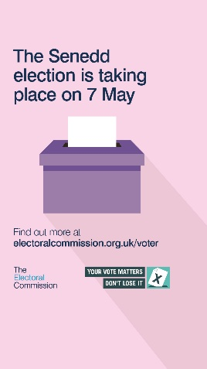  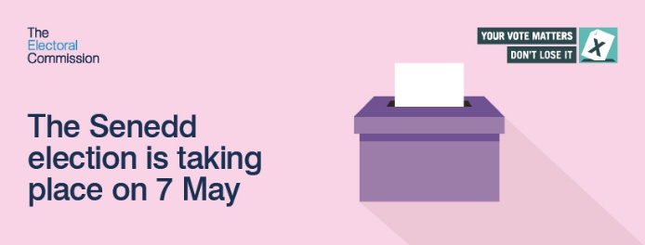 | 1. Elections are taking place  The Senedd election is taking place on Thursday 7 May. Are you ready to vote? Download our free guide at www.electoralcommission.org.uk/booklet to find out more #GetReadyToVote #YourVoteMatters
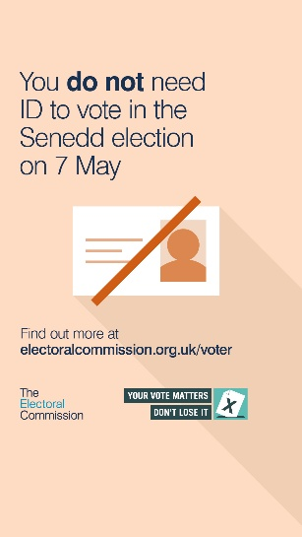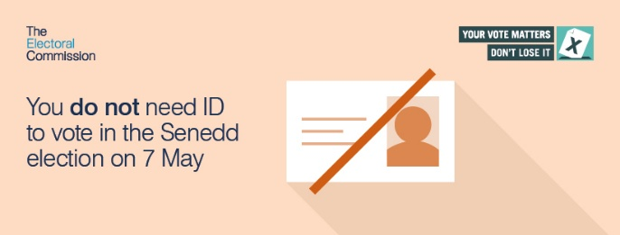 | 2. Photo ID  No ID? No problem. You do not need to show photo ID to vote at the Senedd election on Thursday 7 May #GetReadyToVote #YourVoteMatters
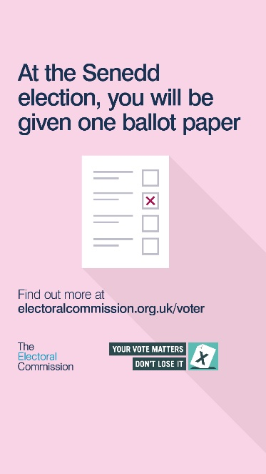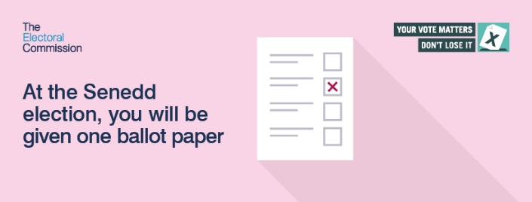 | 3. Ballot paper  When you vote at the Senedd election on Thursday 7 May, you’ll have one ballot paper and one vote for a political party or independent candidate. Only put one cross (X) on the ballot paper. #GetReadyToVote #YourVoteMatters  4. Constituencies  Wales has been divided into 16 new constituencies for the Senedd election on 7 May. Find your constituency at www.constituency.senedd.wales #GetReadyToVote  [animated video on the new voting system & Senedd changes - https://vimeo.com/1161099128]
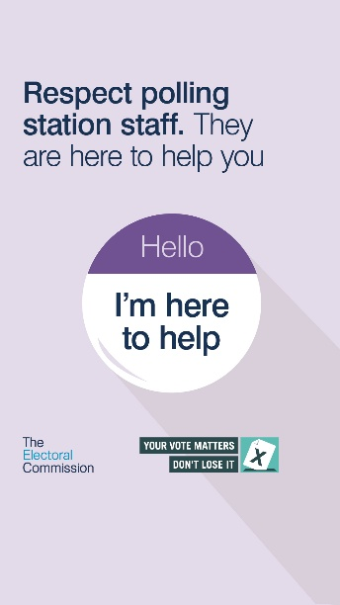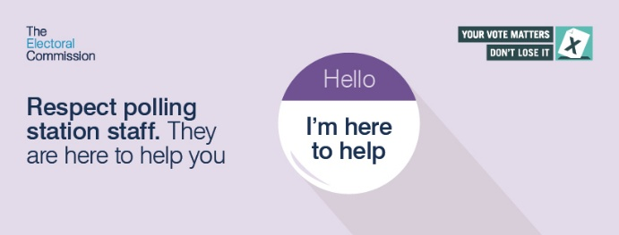 | 4. Respect polling station staff  Remember! When you vote on Thursday 7 May, the polling station staff are there to help you. Please respect them. #GetReadyToVote #YourVoteMatters
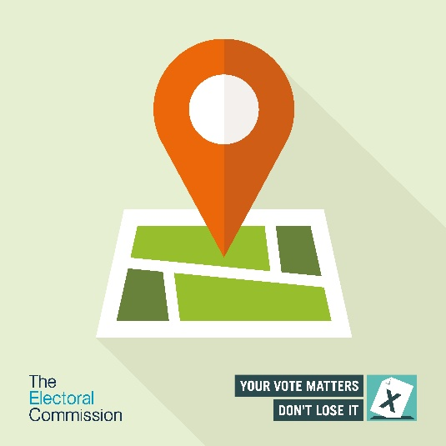 | 5. Polling station finder  Voting in person at the Senedd election on Thursday 7 May? Do you know where your polling station is? To find yours, visit www.electoralcommission.org.uk/voter #GetReadyToVote  6. Candidate finder  For more information about the election taking place on 7 May and to see the candidates standing in your area, enter your postcode at www.vote.wales #GetReadyToVote
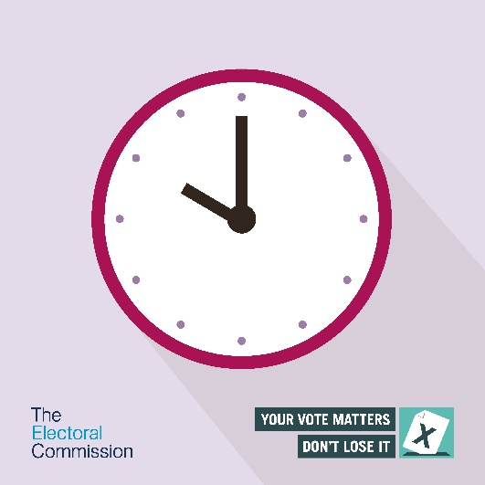 | 6. Polling day opening times  The Senedd election is taking place on Thursday 7 May. Voting in person? Polling stations are open from 7am to 10pm. Find out more at www.electoralcommission.org.uk/voter #GetReadyToVote
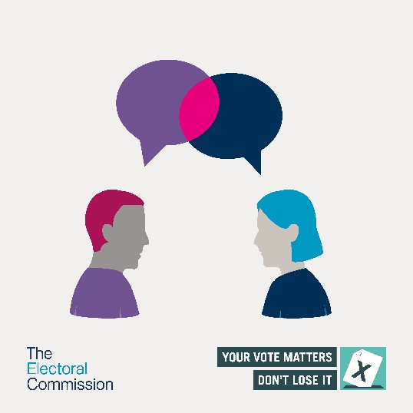 | 7. Accessibility for all  Get the support you need to cast your vote. If you need any assistance, contact your local council to find out what support will be available and to request anything you need. Find out more at www.electoralcommission.org.uk/voter #GetReadyToVote
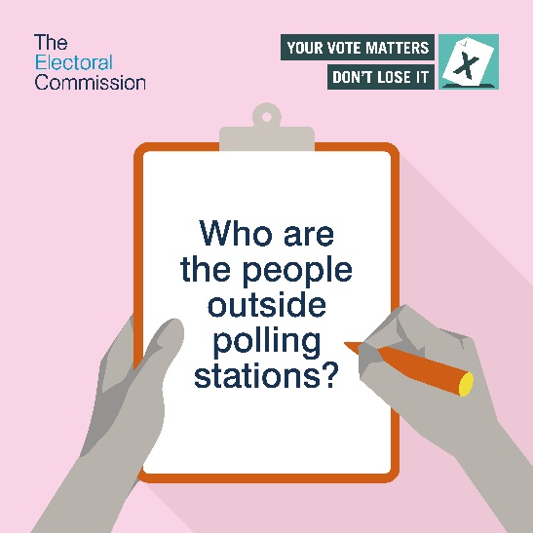 | 8. Tellers  ‘Tellers’ volunteer for candidates and may ask for your poll card at the polling station door. This is to check who has voted. You don’t have to give them your information if you don’t want to. Find out more at www.electoralcommission.org.uk/voter #GetReadyToVote

Postiadau cyfryngau cymdeithasol templed ar gyfer etholiad y Senedd
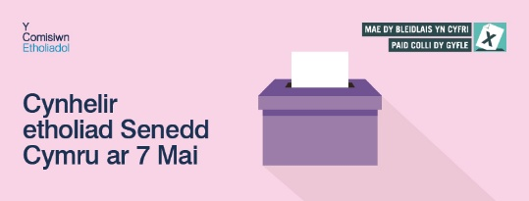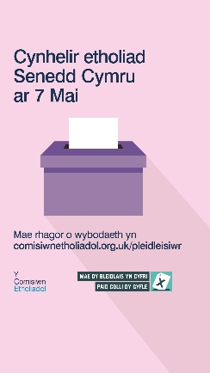 | 1. Etholiadau sy'n cael eu cynnal  Mae etholiad y Senedd yn cael ei gynnal ddydd Iau 7 Mai. Ydych chi'n barod i bleidleisio? Lawrlwythwch ein canllawiau am ddim drwy fynd i www.electoralcommission.org.uk/canllawiau i gael gwybod mwy #BarodiBleidleisio #MaeEichPleidlaisYnCyfrif
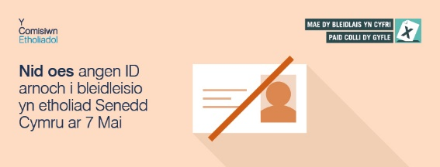  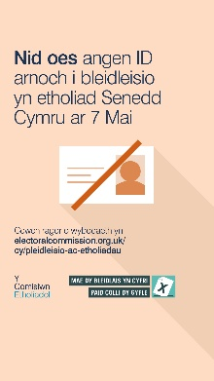 | 2. ID ffotograffig  Dim ID? Dim problem. Nid oes angen i chi ddangos ID ffotograffig i bleidleisio yn etholiad y Senedd ddydd Iau 7 Mai #BarodiBleidleisio #MaeEichPleidlaisYnCyfrif
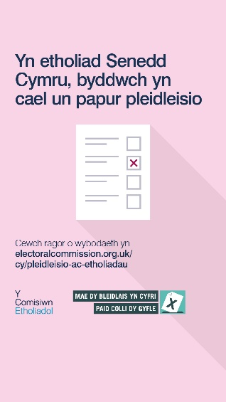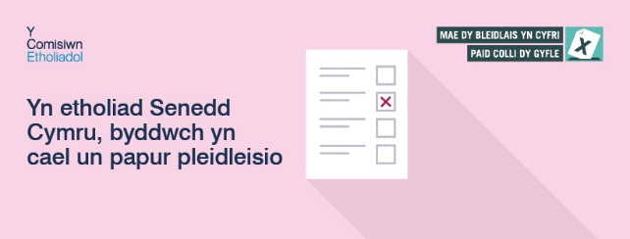 | 3. Papur pleidleisio  Pan fyddwch chi'n pleidleisio yn etholiad y Senedd ddydd Iau 7 Mai, bydd gennych chi un papur pleidleisio ac un bleidlais dros blaid wleidyddol neu ymgeisydd annibynnol. Rhowch un groes (X) yn unig ar y papur pleidleisio. #BarodiBleidleisio #MaeEichPleidlaisYnCyfrif  4. Etholaethau  Mae Cymru wedi'i rhannu'n 16 etholaeth newydd ar gyfer etholiad y Senedd ar 7 Mai. Dewch o hyd i'ch etholaeth drwy fynd i www.etholaeth.senedd.cymru #BarodiBleidleisio  [fideo wedi’i animeiddio ar y system bleidleisio newydd a newidiadau i'r Senedd - https://vimeo.com/1161093129]
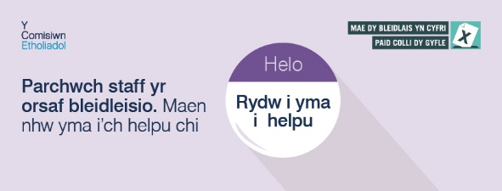  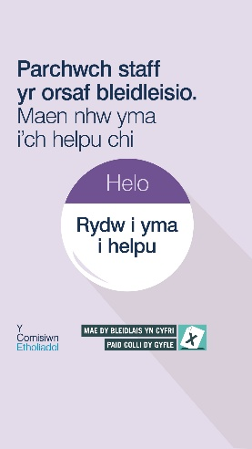 | 4. Parchu staff yr orsaf bleidleisio  Cofiwch! Pan fyddwch chi'n pleidleisio ddydd Iau 7 Mai, mae staff yr orsaf bleidleisio yno i'ch helpu chi. Parchwch nhw os gwelwch yn dda. #BarodiBleidleisio #MaeEichPleidlaisYnCyfrif
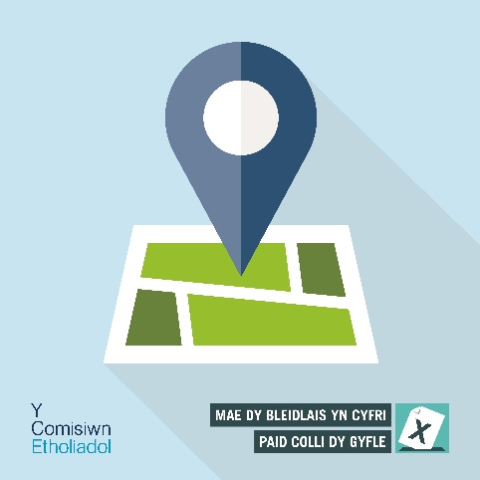 | 5. Teclyn canfod gorsaf bleidleisio  Pleidleisio yn bersonol yn etholiad y Senedd ddydd Iau 7 Mai? Ydych chi'n gwybod ble mae eich gorsaf bleidleisio? I ddod o hyd i'ch un chi, ewch i www.electoralcommission.org.uk/pleidleisio #BarodiBleidleisio  6. Teclyn canfod ymgeisydd  I gael rhagor o wybodaeth am yr etholiad sy'n digwydd ar 7 Mai ac i weld yr ymgeiswyr sy'n sefyll yn eich ardal, rhowch eich cod post yn www.bwrwpleidlais.cymru #BarodiBleidleisio
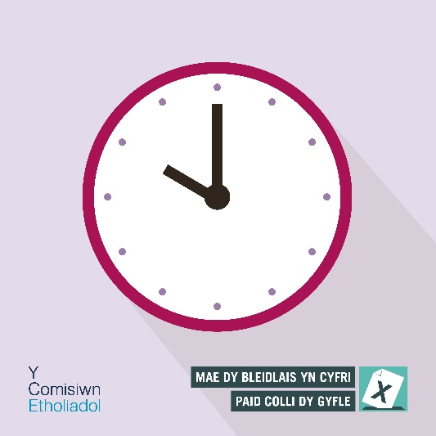 | 6. Oriau agor ar y diwrnod pleidleisio  Mae etholiad y Senedd yn cael ei gynnal ddydd Iau 7 Mai. Pleidleisio'n bersonol? Mae gorsafoedd pleidleisio ar agor rhwng 7am a 10pm. Dysgwch ragor drwy fynd i www.electoralcommission.org.uk/pleidleisio #BarodiBleidleisio
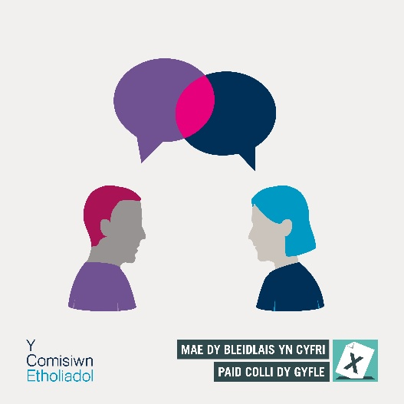 | 7. Hygyrchedd i bawb  Sicrhewch y gefnogaeth sydd ei hangen arnoch i fwrw eich pleidlais. Os oes angen unrhyw gymorth arnoch, cysylltwch â'ch cyngor lleol i gael gwybod pa gefnogaeth fydd ar gael ac i ofyn am unrhyw beth sydd ei angen arnoch. Dysgwch ragor drwy fynd i www.electoralcommission.org.uk/pleidleisiwr #BarodiBleidleisio
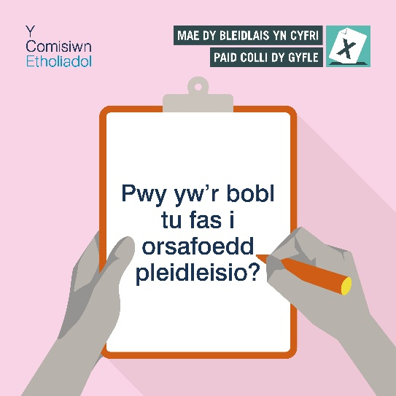 | 8. Rhifwyr  Mae ‘rhifwyr’ yn gwirfoddoli ar ran ymgeiswyr a gallant ofyn am eich cerdyn pleidleisio wrth ddrws yr orsaf bleidleisio. Gwneir hyn i wirio pwy sydd wedi pleidleisio. Does dim rhaid i chi roi eich gwybodaeth iddyn nhw os nad ydych chi eisiau gwneud hynny. Dysgwch ragor drwy fynd i www.electoralcommission.org.uk/pleidleisiwr #BarodiBleidleisio

